Unilukkari

Unilukkarin tehtävä kirkossa oli herättää semmoinen ihminen joka nukkui kirkossa. Unilukkari istui alttarin oikealla puolelta. Hänellä oli pitkä keppi, jonka päässä oli pikkuinen kello. Jos joku nukkui kirkossa, unilukkari kävi herättämässä kellolla.
Kuvassa unilukkarin penkillä istuu Mila.
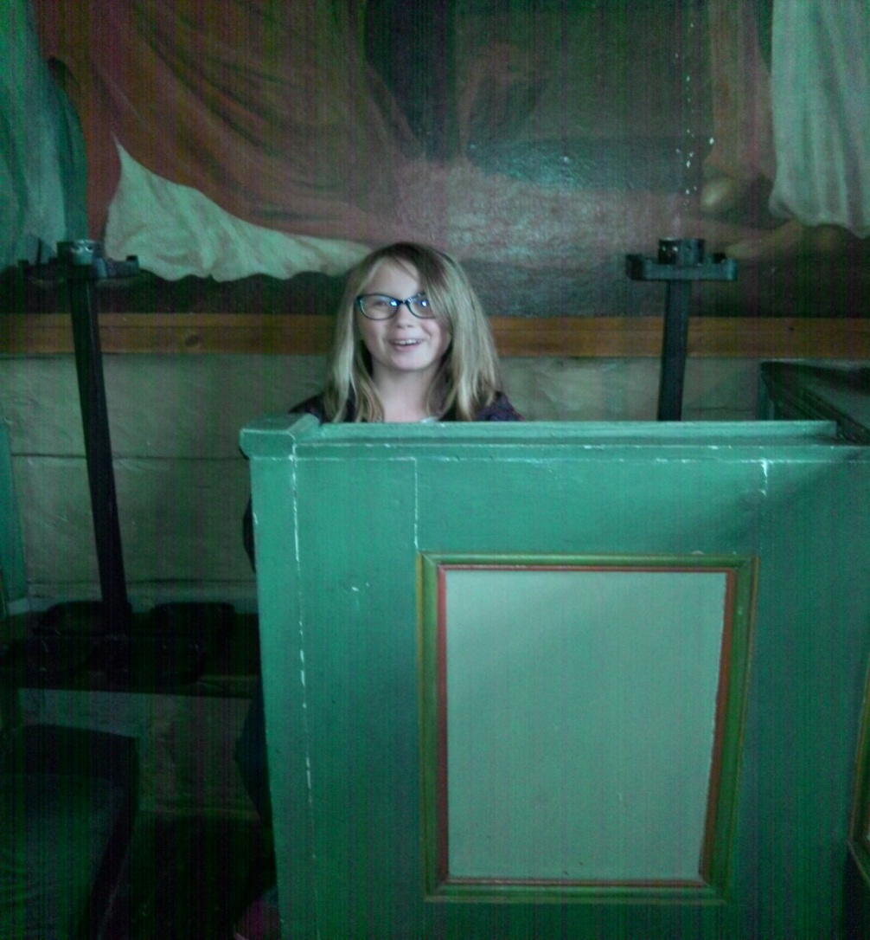
Tekijä: Josefiina Rautio 3.lk.

